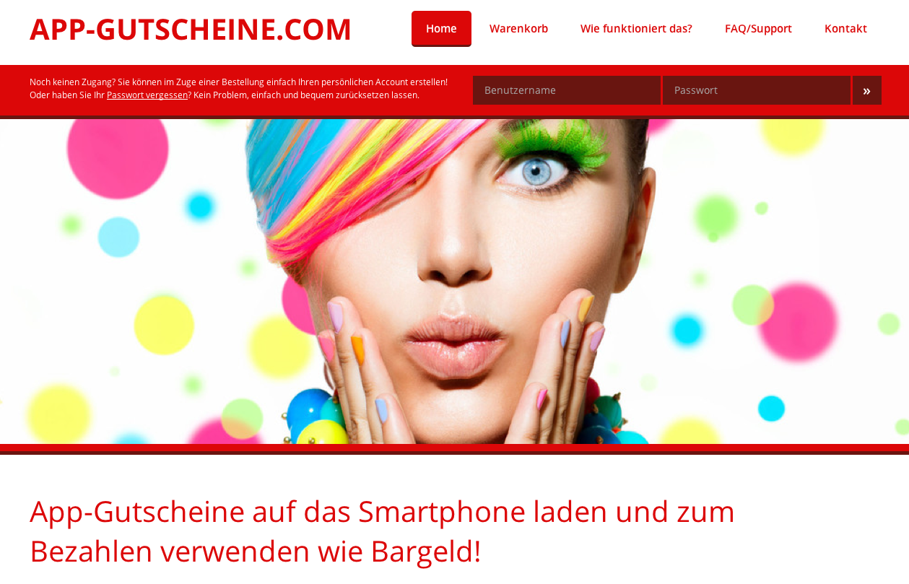
1. App-Gutschein kreieren und danach einen Account (Benutzerkonto) anlegen:

HERZLICH WILLKOMMEN AUF APP-GUTSCHEINE.COM
Verkaufen Sie App-Gutscheine und versenden Sie diese via SMS oder E-Mail direkt auf das Smartphone Ihrer Kunden. Ihre Kunden verwenden diesen App-Gutschein dann wie Bargeld.
App-Gutschein wählen
Klicken Sie unten links auf „Schritt 1: App-Gutschein wählen“

Suchen Sie in den Kategorien und wählen Sie ein Design aus oder laden Sie Ihr eigenes Design unter „Mein eigenes Design hochladen“ hoch.

Klicken Sie auf „Nächster Schritt“

Ihr Text / Ihre Adresse
Geben Sie hier z.B. Ihren Firmennamen, Adresse, Tel. Nr., E-Mail etc. in die Maske ein.

z.B.:
BEISPIELFIRMA
Musterstraße 1, 5300 Musterstadt
Tel. 01234 / 456 78 90
info@ beispiel.com · www.beispiel.com

Wenn Sie möchten, können Sie auch noch zusätzlich Ihr Logo hochladen unter „Mein eigenes Logo hochladen“.
Rechts sehen Sie immer sofort wie Ihr App-Gutschein aussehen wird.

Klicken Sie auf „Nächster Schritt“

App-Gutschein Paket
Wählen Sie jetzt Ihr Gutschein-Paket aus.

FERTIG ☺
Ihr App-Gutschein ist nun fertig gestaltet.

Sie haben jetzt die Möglichkeit, sofort weitere App-Gutscheine hinzuzufügen, wenn Sie das wünschen. Wenn Sie fertig sind, klicken Sie bitte auf „Zur Kasse“.

Legen Sie jetzt Ihren Account (Ihr Benutzerkonto) an oder loggen Sie sich in Ihren bestehenden Account ein. Die Anmeldung zum App-Gutscheinverwaltungsprogramm ist kostenlos. Keine Einmalgebühr, keine laufenden Kosten.

WICHTIG: Sie erhalten, nachdem Sie Ihren Account angelegt haben, per E-Mail einen Bestätigungslink zugeschickt. Bitte aktivieren Sie so Ihr Benutzerkonto und legen Sie dabei gleich Ihr Passwort fest. Das Passwort brauchen Sie, um sich später in Ihr Benutzerkonto einloggen zu können.
Wählen Sie aus drei verschiedenen Zahlungsmöglichkeiten aus: PayPal, Kreditkarte oder Sofortüberweisung. Kontrollieren Sie nochmals Ihre Bestellung und klicken Sie auf „Jetzt kaufen“.
Sofort nach Bezahlung ist Ihr App-Gutschein Paket in Ihrem Account freigeschaltet und einsatzbereit.

2. App-Gutschein-Ausstellung:
Ein Kunde kommt zu Ihnen und entscheidet sich, einen App-Gutschein über – z.B. – 100 Euro zu kaufen. Loggen Sie sich in Ihren Account (Benutzerkonto) ein und klicken Sie auf „Meine Pakete“. Wählen Sie das passende Design aus und stellen Sie einen App-Gutschein über z. B. 100 Euro aus, wählen Sie dazu auch die Währung und die Gültigkeit aus und KASSIEREN Sie den Betrag. Nun fragen Sie Ihren Kunden, wie Sie den App-Gutschein versenden sollen.

Es gibt 2 Möglichkeiten:
1. Der Kunde möchte den App-Gutschein per SMS auf sein Handy geschickt bekommen.
Dazu geben Sie seine Handynummer in die Maske ein (bitte mit der Ländervorwahl, z.B. 0049 ...) und drücken auf „App-Gutschein ausstellen“.
2. Der Kunde möchte den App-Gutschein per E-Mail entgegennehmen. Geben Sie die gewünschte E-Mailadresse ein und drücken Sie auf „App-Gutschein ausstellen“.
Nun hat Ihr Kunde den App-Gutschein auf seinem Handy oder in seinem Mailprogramm. Der Kunde kann nun den App-Gutschein z. B. als Geschenk an eine Person weitersenden.
3. App-Gutschein-Einlösung:
Der App-Gutschein-Besitzer (Beschenkte) kommt zu Ihnen ins Geschäft und möchte mit dem App-Gutschein bei Ihnen bezahlen. Sie scannen den QR-Code vom App-Gutschein mit Ihrem Handy ein (mit einem App z.B. einem QR Code Reader) und ein Einstiegsfenster wird auf Ihrem Handy geöffnet.
Nachdem Sie Ihr Passwort zum Account von app-gutscheine.com eingegeben haben, erscheint der betreffende App-Gutschein und Sie können prüfen, wie viel noch abgebucht werden kann bzw. ob der Gutschein noch gültig ist. Jetzt haben Sie die Möglichkeit, den offenen Betrag abzubuchen. Über eine Voransicht können Sie die Eingaben nochmals prüfen und gegebenenfalls korrigieren. Sobald Sie die Abbuchung bestätigt haben, erscheint der neue Saldo nach einer kurzen Aktualisierung sofort bei Ihnen und bei Ihrem Kunden am Handy.

Fertig! Der Bezahlvorgang mit dem App-Gutschein ist beendet!

